NB-TDK-2智能型身高体重测试仪使用说明书

功能介绍
同时完成身高、体重的测量，直观显示身高、体重两项数据
仪器特点
- 落地式，语音同步提示功能。
- 超大中文液晶显示。
- 超大工业级储存芯片。
- 身高采用超声波测试，体重采用高精度测试传感器测试。

按键说明
上翻：上翻选择。
下翻：下翻选择。
返回：返回到上一菜单。
数字键区：输入被测者学号。
确定：进入到所选子菜单或进行测试。

使用前准备
  - 仪器的准备
将身高测试杆，和超声波探头先安装好，再将身高测试杆和体重底座安装连接（身高测试杆有插头一侧朝向底座外面。）
  - 再将主机连身高体重数据线，分别按照缺口、芯数对应插好。一头八芯的连接主机，另一头两个分别五芯连接体重底座（在后面底部），四芯连接身高测试杆。

使用说明

仪器测试主要操作流程分为以下四个步骤：下传学生信息→进行测试→上传测试数据
下传学生信息：从电脑里下传学生信息到主机。（详见天地宽体质测试软件使用说明书）
进行测试：考试项目的测试。
上传测试数据：测试完毕后将测试成绩上传到电脑（详见天地宽体质测试软件使用说明书）

1. 开机听到语音“欢迎使用天地宽测试仪”按确定键进入主菜单
2. 下载学生信息。
下载学生信息分2步：第一步主机端操作 第二步电脑端操作
2.1将主机连接到电脑上（用我单位提供的16型4芯转串口线）
2.2按返回键返回到主菜单→按上翻或下翻键选中下传学生信息，按确定键进入等待电脑下传，
2.3操作电脑端软件下传，直到提示下传成功。

3. 开始测试
开始测试前，请先到单独测试内模拟测试一下。
有两种测试方式：刷卡按卡号测试和按学号测试。
开机按确定键进入主菜→ 选中开始进行测试→按确定键进入测试方式选择。选中按卡或学号测试，按确定键。

3.1刷卡按卡号进行测试
3.1.1 刷卡
将ID卡靠近读卡器，“滴”的一声，卡刷到了，如果已经下载过学生信息，屏幕上就会出现这张卡的学生信息并显示出名字和学号，如果未下载过学生信息则直接显示卡号。

3.1.2 测试
当主机提示“请测试”，被测试者在3秒内站到测试秤盘上，并站直站稳，同时将身高测试挡板放置于头部。直到主机播报最后成绩。测试完毕。

3.2按学号进行测试
3.2.1输入学号
按数字键输入学号，输完按确认键，如果下载过学生信息，屏幕就会出现这个学号对应的学生的姓名 此时再按确认键则进入测试状态，学生开始测试，如果未下载学生信息，直接显示输入的学号不显示姓名。
3.2.2测试
当主机提示“请测试”，被测试者在3秒内站到测试秤盘上，并站直站稳，同时将身高测试挡板放置于头部。直到主机播报最后成绩。测试完毕。
3.3按班级测试
3.3.1开机按确定键，选择开始进行测试，选择按班级测试，选择所需测试的班级名称，选择到需测试的班级的第一个学生。按下确定键
3.3.1当主机提示“请测试”，被测试者在3秒内站到测试秤盘上，并站直站稳，同时将身高测试挡板放置于头部。直到主机播报最后成绩。测试完毕。自动跳到下一个学生信息。

4. 定时上传测试成绩。
上传成绩也分2步：第一步主机端操作 第二步电脑端操作
2.1将主机连接到电脑上（用我单位提供的16型4芯转串口线）
2.2按返回键返回到主菜单→按上翻或下翻键选中上传学生信息，按确定键进入等待上传数据…
2.3操作电脑端软件上传，直到提示上传成功

注意事项
  - 接通电源前，请务必连接好主机与身高杆和体重测试台数据线，称台上不允许放置任何东西。
  - 几次测试后，如发现身高测试数据不标准，可通过调试身高探头来校正数据，如果测试成绩比实际小，则往下微调，反之如果测试成绩比实际大，则往上微调一些。（测试时需要把测试挡板放置于头顶）
  - 如果几次测试后，发现成绩不准确，请关闭电源，重新开机。
  - 本仪器应放置在平坦靠墙的的地方，并调节水平调节脚，使之平稳。
  - 掌握“三点靠立柱”、“两点呈水平”的测量姿势要求。
  - 头顶的发辫、发结要放开，饰物要取下。
  - 测量时身体勿晃动。
  - 测量前受试者不得进行体育活动和体力劳动。

身高的调试
- 首先用螺丝刀松动身高测试杆固定超声波测试探头的四颗螺丝，直到身高测试探头能上下移动。
- 如果测试出的身高值偏高，则身高测试探头整体向上移动。
- 如果测试出的身高值偏低，则身高测试探头整体向下移动。
体重的说明
- 体重采用标准砝码数字式标定方式，只要保证秤放平，外观无损坏情况下，一般无需调试。
- 如需调试则需要专业的调试人员及砝码等工具。
技术参数
量 程：身高：90~210cm
体重：5~150kg
分辨率：身高0.1cm
体重：0.1kg
电 源：输入AC220V(±10%)
工作环境：温度：0℃—40℃
相对湿度：≤90%
储存环境：温度：-10℃—50℃
相对湿度：≤75%

附件1. 身高体重测试仪主机菜单关系表
附件2：仪器主要部件图示
附件3：身高体重测试仪物品清单

附件1. 身高体重测试仪主机菜单关系表

开机按确定键进入主菜单
下传学生信息
开始进行测试
上传测试数据
等待电脑下传….
按确定键进入下级菜单。按返回键返回上级菜单。
按班级测试
单独测试
等待上传数据….
按卡或学号测试
按卡就直接刷卡
按学号就直接输学号

附件2：仪器主要部件图示
体重测试座
秤盘
身高测试探头，标准固定时方管上部分跟身高测试杆最顶端平齐，具体视情况而定微调。
主机
主机托盘
支架
支架立柱
底盘
身高测试杆

附件3：身高体重测试仪物品清单

物品名称 | 图片 | 数量 | 备注
身高体重主机 |  | 1 | 主机底有四颗4*6圆头锣丝用于固定主机托盘
体重测试座 |  | 1
身高测试杆 |  | 1
身高测试探头 |  | 1
身高测试挡板 |  | 1 | 放置于头顶测试更快、更准
16型8芯转12型4、5芯线 |  | 1 | 主机连身高体重数据线
底座 |  | 1
主机托盘 | 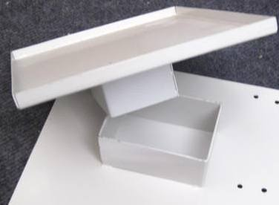 | 1
主机支架 |  | 1
支架立柱 |  | 1
16型4芯转串口线 | 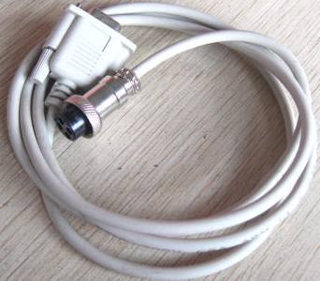 | 1 | 上传下载时用于连接主机和电脑
USB转串口线 | 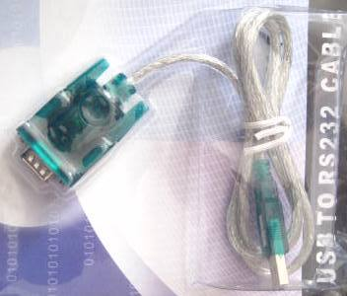 | 1 | 选配，适用于笔记本电脑不带串口的
读卡器 |  | 1 | 选配，需要使用ID卡时才用到
ID卡 |  | 若干 | 选配

北京恒奥德仪器仪表有限公司
按卡或学号测试

高经理：18911231089 010-51658042

传真：010-51717696

